Stage photo-vidéo sub eau douce 2015
à la Gravière du Fort
2ème Session : les 26 & 27 Septembre
Commission audiovisuelle EST (Codep 67 et 68)
(Stage ouvert aux photographes sub du comité Est)
Attention, le nombre de photographes et vidéastes limité à 40
- ne tardez pas à vous inscrire –

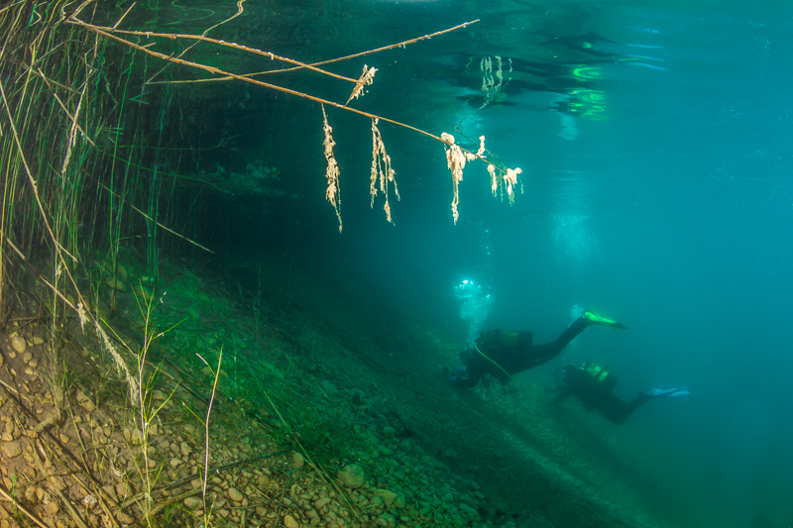

POUR PARTICIPER AU STAGE
Être au moins plongeur niveau 2
Apporter sa licence et sa carte de niveau de plongée
(ces documents seront demandés avant la plongée)
Disposer de son équipement de plongée et de sa bouteille gonflée
(possibilité de regonfler les blocs pour les plongées effectuées dans le cadre du stage)
PRISE DE VUE
Avoir son matériel photo et/ou vidéo (caisson, appareil photo/caméra/mini-cam/…)
Si possible, avoir un flash externe / une source d’éclairage
Avoir une carte mémoire correspondant à son matériel

Avoir la notice de son appareil photo/caméra (format PDF ou document papier)
Si possible, un ordinateur portable... ou au moins un lecteur de carte et/ou un câble USB
Possibilité de prêt d'un caisson/appareil photo/flash ou d’une Go-Pro par le Codep 68

Vos contacts pour toutes précisions sont :
- pour la photo, Claude Ruff : clauderuff@aquatilia.com
- pour la vidéo, Pascale Cêtre : pascale.cetre@gmail.com
DEROULEMENT DU STAGE
Ce stage est consécutif à la 1ère session qui a eu lieu du 23 au 25 Mai. Il a lieu les Samedi 26 et Dimanche 27 Septembre.
Pour ceux et celles qui ont débuté un cursus Niveau 1 lors de la 1ère session, le « module flash » est prévu.
Pour ceux et celles qui ont débuté un cursus Niveau 2 lors de la 1ère session, ils pourront terminer le cursus lors de cette 2ème session.

Session 2
Samedi | 09 h 00 | Rendez-vous à la Gravière du Fort HOLTZHEIM (plan sur demande) Vérification des papiers et répartition par niveau.
 |  | Présentation de l’équipe pédagogique
 | 09 h 15 | Cours en salle
 | 10 h 15 | Mise en pratique en milieu naturel
 | 11 h 30 | Fin de la plongée pour tous !
 | 11 h 45 | Apéritif
 | 12 h 00 | Repas en commun sur place (locaux gravière)
 | 14 h 00 | Dérushage + cours
 | 15 h 00 | Plongée + mise en pratique en milieu naturel
 | 16 h 00 | Déchargement des cartes, débrief des images en rapport avec les cours du matin, dérushage vidéo / montage / Analyses d’image
 | 17 h 30 | Fin de journée
Dimanche | 09 h 00 | Rendez-vous à la Gravière du Fort
 | 09 h 15 | Cours en salle
 | 10 h 15 | Mise en pratique en milieu naturel
 | 11 h 30 | Fin de la plongée pour tous !
 | 11 h 45 | Apéritif
 | 12 h 00 | Repas en commun sur place (locaux gravière)
 | 14 h 30 | Déchargement des cartes, analyse d’images, choix pour le diaporama
 | 16 h 00 | Projection du diaporama
 | 16 h 15 | Bilan et fin du stage
 | 16 h 30 | Fin du stage

Renseignements :

RINNER RAOUL
Tél. 03.89.47.45.40 (soir)
Courriel : raoul.rinner@gmail.com

INSCRIPTION AU STAGE PHOTOSUB et VIDEOSUB CRAV EST

Pour les moniteurs photo/vidéo, merci de valider votre présence, seuls les frais de stage (repas et inscription) des moniteurs photo/vidéo sont pris en compte par la CRAV EST.

Veuillez renseigner le document d’inscription en ligne à l’adresse
http://goo.gl/forms/MUfEAbCYX0

En complément, pour validation de l’inscription, veuillez envoyer :

Par eMail : diplôme, licence, certificat médical, feuille de validation de module (si vous en avez une) : raoul.rinner@gmail.com et clauderuff@aquatilia.com. Pour ce

Impératif ! Apportez les originaux avec vous au stage

Par courrier : un chèque de 60€ à l'ordre du CODEP 68 (ce prix comprend l'inscription et les 2 repas ainsi que les boissons de samedi, dimanche, les 3 plongées, le gonflage des blocs pour les 2 jours).
Ajouter 50 euros pour un accompagnateur non plongeur et 60 euros pour un accompagnateur plongeur.
L'apéro est pris en charge par la CRAV EST mais n’hésitez pas à apporter des desserts…

Merci de nous retourner tous les éléments au plus vite
DATE LIMITE DES INSCRIPTIONS 10 Septembre 2015
Désistement au-delà de cette date : aucun remboursement ne sera effectué
Adresser votre règlement à l'ordre du CODEP 68 à
RINNER RAOUL
8 rue de l'ill
68320 DURRENENTZEN
Veuillez cocher les modules restants à valider
(Pour ceux qui ne sont pas inscrit à un cursus et qui veulent
compléter leur formation par un ou plusieurs modules )

Votre niveau préparé | UV | Sujet abordé | Reste à valider
PLONGEUR PHOTOGRAPHE Niveau 1  [tout appareil] | 1 | Acquis des basiques fonctionnements appareil
 |  | Acquis des basiques informatiques
 |  | Entretien matériel
 |  | Sécurité & environnement
 | 2 | Prise en main appareil pour photo Lumière Naturelle
 | 3 | Informatique
 |  | Composition image
 |  | Histogramme
 | 4.1 | Prise en main appareil pour photo Lumière artificielle/Macro
 |  | (sans Flash externe)
 | 4.2 | Prise en main appareil pour photo Lumière artificielle/Ambiance
 |  | (sans Flash externe)
Flash Externe  [appareil en manuel ou semi-auto (A ou S)] | 5 | Travail avec le flash externe avec effort sur NG/ travail en mode manuel
 |  | Travail avec le flash externe pour photo plongeur/poisson
 |  | Travail avec le flash externe pour photo macro
PLONGEUR PHOTOGRAPHE Niveau 2  [appareil en manuel + flash et grand angle obligatoire] | 6 | Travail au grand angle initiation matériel
 | 7 | Travail lumière mixte  (théorie et application pratique faune fixe, macro/proxi, faune mobile)
 | 8 | Travail lumière mixte au grand angle/ambiance
 | 9 | Composition
 |  | Histogramme
 |  | Balance des Blancs
 |  | Traitement image
 |  | Approche Diaporama

